Rettidig omhu eller lysforurening fra det kommende stadion?
Ja så har TMK-udvalget i Helsingør sagt ja til lokalplanforslaget, med meget få indrømmelser i forhold til de mange indsigelser, der er fremsat, herunder at stadion kun må bruges til idrætslige formål, og at lysstanderne er er for høje. Højden foreslås nedsat til 37 m. Det er stadig for højt set ud fra et lysforureningssynspunkt.
Helsingørs politikere kunne i stedet vælge en helt anden belysning, som ifølge Nyhedsbrev fra Lokal- og anlægsfonden nr.21 fra d. 12. oktober 2017 giver bedre, billigere og mindre lysforurenende belysning af idrætsanlæg, nemlig firkantet LEDlys, der kun oplyser selve banen og ikke omgivelserne. Se det medfølgende billede.
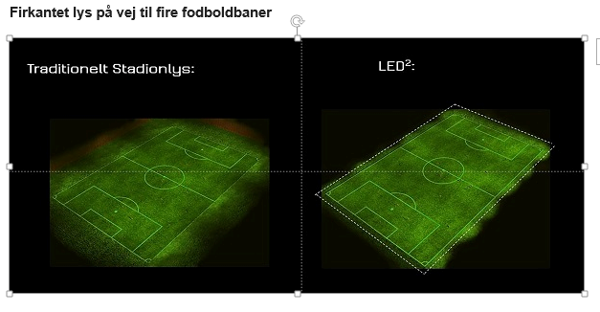
Kommunens egen visibilitetsanalyse (= stadionlysets synlighed) viser, at der vil ske en omfattende lyspåvirkning dels af naboområder og dels af kyst- og kulturområder (læs Kronborg). På det medfølgende kort kan analysen for 40 m høje lysmaster ses. Rød farve i området betyder, at alle 4 master kan ses, gult område at ”kun” 3 master ses, og i grønt område ser man 2 master. Nu er 37 m jo lidt lavere end 40 m, men en visibilitetsanalyse for 37 m høje lysstandere vil næppe adskille sig væsentligt fra den viste.
Vælg rettidig omhu kære nuværende og kommende politikere i Helsingør, og vælg et moderne, tilpasset, billigere og ikke lysforurende stadionlys.
På vegne af Danmarks Naturfredningsforening i Helsingør
Helle Øelund
NB. Danmarks Naturfredningsforening har protesteret over mange andre forhold i forbindelse med stadionbyggeriet, se http://helsingoer.dn.dk/vi-arbejder-med/
Nedenstående link viser hele artiklen om LED lys : https://www.loa-fonden.dk/nyhedsbreve/2017/nyhedsbrev-nr-21-oktober-2017/

